ГУАП

КАФЕДРА № 43

ОТЧЕТ   
ЗАЩИЩЕН С ОЦЕНКОЙ

ПРЕПОДАВАТЕЛЬ

|  |  |  |  |  |
| --- | --- | --- | --- | --- |
|  |  |  |  | Щекин С.В. |
| должность, уч. степень, звание |  | подпись, дата |  | инициалы, фамилия |

|  |
| --- |
| ОТЧЕТ ПО ЛАБОРАТОРНОЙ РАБОТЕ № 7 |
| **Освоение работы с программируемыми шейдерами** |
| по дисциплине: Компьютерная графика |
|  |
|  |

РАБОТУ ВЫПОЛНИЛ

|  |  |  |  |  |  |
| --- | --- | --- | --- | --- | --- |
| СТУДЕНТ ГР. | 4134к |  |  |  | Костяков Н.А. |
|  |  |  | подпись, дата |  | инициалы, фамилия |

Санкт-Петербург 2022

Цель работы

Выполнить на выбор один из вариантов: - Шейдер с сохранением данных в текстуре, - Процедурный, текстурный шейдер, - Традиционные шейдер, - Фрагментный шейдер, - Вершинный шейдер. Примеры из пакета с компилятором Cg не допускаются

Листинг

Main.cpp

/*

Выполнить на выбор один из вариантов:

- Шейдер с сохранением данных в текстуре,

- Процедурный, текстурный шейдер,

- Традиционные шейдер,

- Фрагментный шейдер,

- Вершинный шейдер.

Примеры из пакета с компилятором Cg не допускаются

*/

#include <iostream>

#include <cmath>

#include <GL/glew.h>

#include <GL/glut.h>

#include "shaders.h" // функции для ШЕЙДЕРОВ

#include "move.h" // функции для ПЕРЕДВИЖЕНИЯ

#include "draw.h" // функции для ПРОРИСОВКИ

#include <fstream>

#include <string>

#define TITLE "Shader"

#define W_WIDTH 1280

#define W_HEIGHT 720

#define FPS 60

namespace global {

float cam_xz_rotate = 0;

float cam_y_rotate = 0.2;

float cam_zoom = 14;

float light_xy_rotate = 0;

float light_y_rotate = 0;

}

// замена while

void timer(int value) {

glutPostRedisplay();

glutTimerFunc(1000 / FPS, timer, 0);

}

// ну тут уже ОЧЕВИДНО

int main(int argc, char** argv) {

glutInit(&argc, argv);

glutInitDisplayMode(GLUT_RGBA | GLUT_DEPTH);

glutInitWindowPosition(150, 50);

glutInitWindowSize(W_WIDTH, W_HEIGHT);

glutCreateWindow(TITLE);

GLenum err = glewInit();

if (GLEW_OK != err) {

std::cout << "GLEW ERROR: " << glewGetErrorString(err) << std::endl;

}

// загружаем шейдер с файла

std::string f_shader_str = "";

std::ifstream inp;

inp.open("shader.frag");

while (inp) {

f_shader_str += inp.get();

}

inp.close();

f_shader_str.at(f_shader_str.length() - 1) = '\0';

//

make_shader(f_shader_str);

// передаём функции для прорисовки

glutReshapeFunc(Reshape);

glutDisplayFunc(Display);

//

glutSetKeyRepeat(GLUT_KEY_REPEAT_OFF);

// передаём функции для определения нажатых клавиш

glutKeyboardFunc(keyDown);

glutKeyboardUpFunc(keyUp);

// таймер

glutTimerFunc(0, timer, 0);

// чтоб окно не закрывалось

glutMainLoop();

}

Move.h

#pragma once

/*

Здесь реализуются функции для ПЕРЕДВИЖЕНИЯ

*/

#include <GL/glut.h>

#include "shaders.h"

namespace global {

extern float cam_xz_rotate;

extern float cam_y_rotate;

extern float cam_zoom;

extern float light_xy_rotate;

extern float light_y_rotate;

}

bool left = false;

bool right = false;

bool up = false;

bool down = false;

// отпущенные клавишы

void keyUp(unsigned char key, int xx, int yy) {

switch (key) {

case ('a'):

left = false;

break;

case ('d'):

right = false;

break;

case ('w'):

up = false;

break;

case ('s'):

down = false;

break;

// выход

case 27:

exit(0);

break;

}

}

// нажатые клавишы

void keyDown(unsigned char key, int xx, int yy) {

switch (key) {

case ('a'):

left = true;

break;

case ('d'):

right = true;

break;

case ('w'):

up = true;

break;

case ('s'):

down = true;

break;

case ('f'):

switch_shader();

break;

}

}

float fraction = 0.05;

float cam_y_rotate_max = 1.5;

// функция для рассчётов передвижений

void move() {

if (left) {

global::cam_xz_rotate -= fraction;

}

if (right) {

global::cam_xz_rotate += fraction;

}

if (up && (global::cam_y_rotate + fraction < cam_y_rotate_max)) {

global::cam_y_rotate += fraction;

}

if (down && (global::cam_y_rotate - fraction > -cam_y_rotate_max)) {

global::cam_y_rotate -= fraction;

}

}

float fraction_zoom = 1.0;

// прокрутка колеса мыши

void MouseWheel(int button, int dir, int x, int y) {

if (dir > 0) {

global::cam_zoom -= fraction_zoom;

}

else {

global::cam_zoom += fraction_zoom;

}

}

Shaders.h

#pragma once

/*

Здесь реализуются функции для ШЕЙДЕРОВ

*/

#include <iostream>

#include <GL/glut.h>

#include <GL/glew.h>

#include <string>

GLuint frag_shader, prog;

bool shader_flag = false;

void switch_shader() {

if (shader_flag) {

glUseProgram(0);

}

else {

glUseProgram(prog);

}

shader_flag = !shader_flag;

}

void make_shader(std::string f_shader_str) {

const char* f_shader_char = f_shader_str.c_str();

// std::cout << f_shader_char << std::endl;

frag_shader = glCreateShader(GL_FRAGMENT_SHADER);

glShaderSource(frag_shader, 1, &f_shader_char, 0);

glCompileShader(frag_shader);

prog = glCreateProgram();

glAttachShader(prog, frag_shader);

glLinkProgram(prog);

}

Draw.h

#pragma once

/*

Здесь реализуются функции для ПРОРИСОВКИ

*/

#include <iostream>

#include <GL/glut.h>

#include "move.h"

#include <string>

#include <cmath>

namespace global {

extern float cam_xz_rotate;

extern float cam_y_rotate;

extern float cam_zoom;

extern float light_xy_rotate;

}

// метериалы объектов

float mat_dif_cube[] = { 1.0f, 1.0f, 1.0f, 1.0f };

float mat_spec_cube[] = { 1.0f, 1.0f, 1.0f };

float mat_amb_cube[] = { 1.0f, 1.0f, 1.0f };

float mat_shininess_cube = 0.1f * 128;

// настройки света

// материал объекта для визуализации источника

float mat_dif_light[] = { 1.0f, 1.0f, 1.0f, 1.0f };

float mat_spec_light[] = { 1.0f, 1.0f, 1.0f };

float mat_amb_light[] = { 1.0f, 1.0f, 1.0f };

float mat_shininess_light = 0.1f * 128;

// материал света

float matl_dif_light[] = { 0.9f, 0.9f, 0.9f, 1.0f };

// перемещение света

float light_position_fraction = 0.02;

float light_position_radius = 10;

float light_tick = 0;

// центр вращения XYZ и W (если поставить не 0, то будет точечный источник света)

float light_position[4] = { 0.0, 5.0, 0.0, 0.0 };

// функция для отображения и включения света

void set_light(GLenum name, GLfloat* light_position) {

// материал света

glLightfv(name, GL_DIFFUSE, matl_dif_light);

glLightfv(name, GL_POSITION, light_position);

glLightf(name, GL_SPOT_CUTOFF, 360);

// материал объекта который визуализирует источник света

glMaterialfv(GL_FRONT, GL_AMBIENT, mat_amb_light);

glMaterialfv(GL_FRONT, GL_DIFFUSE, mat_dif_light);

glMaterialfv(GL_FRONT, GL_SPECULAR, mat_spec_light);

glMaterialf(GL_FRONT, GL_SHININESS, mat_shininess_light);

glTranslatef(light_position[0], light_position[1], light_position[2]);

glutSolidSphere(0.2, 32, 32);

glTranslatef(-light_position[0], -light_position[1], -light_position[2]);

// включаем свет

glEnable(name);

}

void Display(void) {

glLoadIdentity();

// рассчитываем передвижение для камеры

move();

// задаём параметры камере

gluLookAt(

cos(global::cam_y_rotate) * sin(global::cam_xz_rotate) * global::cam_zoom,

sin(global::cam_y_rotate) * global::cam_zoom,

cos(global::cam_y_rotate) * cos(global::cam_xz_rotate) * global::cam_zoom,

0, 0, 0,

0.0f, 1.0f, 0.0f

);

// фон

glClearColor(0, 0.0, 0.0, 1);

glClear(GL_COLOR_BUFFER_BIT | GL_DEPTH_BUFFER_BIT);

// без этого буквально все элементы становятся 3D (видно сквозь объекты)

glEnable(GL_DEPTH_TEST);

// включаем смешивание цвета (для прозрачности)

glEnable(GL_BLEND);

glBlendFunc(GL_SRC_ALPHA, GL_ONE_MINUS_SRC_ALPHA);

/* включаем освещение */

glEnable(GL_LIGHTING);

/* настриваем источники света */

// light_position_rotate[0] = light_position[0][0] + (cos(light_tick) * light_position_radius);

// light_position_rotate[1] = light_position[0][1];

// light_position_rotate[2] = light_position[0][2] + (sin(light_tick) * light_position_radius);

// set_light(GL_LIGHT0, light_position_rotate);

glMaterialfv(GL_FRONT, GL_AMBIENT, mat_amb_cube);

glMaterialfv(GL_FRONT, GL_DIFFUSE, mat_dif_cube);

glMaterialfv(GL_FRONT, GL_SPECULAR, mat_spec_cube);

glMaterialf(GL_FRONT, GL_SHININESS, mat_shininess_cube);

glutSolidCube(2);

// для того чтобы поверхность нормально реагировала на свет

glEnable(GL_AUTO_NORMAL);

glPopMatrix();

glFlush();

}

void Reshape(int w, int h) {

glMatrixMode(GL_PROJECTION);

glLoadIdentity();

gluPerspective(40.0, (GLfloat)w / h, 1, 100.0);

glMatrixMode(GL_MODELVIEW);

glLoadIdentity();

glViewport(0, 0, (GLsizei)w, (GLsizei)h);

}

Результат работы

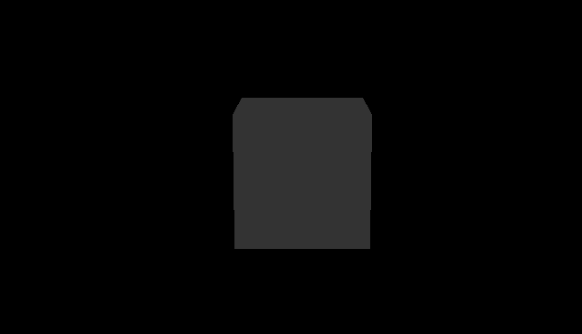 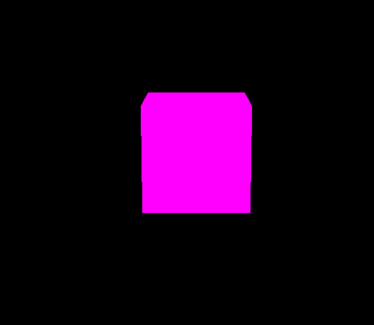

Вывод

Я освоил работу с шейдерами